INSTITUTO DE EDUCACIÓN SUPERIOR TECNOLÓGICO PÚBLICO
“HERMANOS CÁRCAMO” – PAITA
«EDUCACIÓN DE CALIDAD» | LICENCIAMIENTO INSTITUCIONAL
━━━━━━━━━━━━━━━━━━━━━━━━━━━━━━━━━━━━━━━━━━━━━━━━━━━━━━━━━━
PROGRAMA ACADÉMICO: ARQUITECTURA DE PLATAFORMAS Y SERVICIOS DE TI
Módulo 3: Diseño de Arquitectura de Infraestructura y Plataforma de TI
Unidad Didáctica: DISEÑO DE DATA CENTER (DDC)

INFORME TÉCNICO Y DESARROLLO DE SESIÓN
SISTEMA DE CLIMATIZACIÓN Y AIRE ACONDICIONADO EN UN DATA CENTER
1. CASO PRÁCTICO EMPRESARIAL (CONFINAMIENTO DE PASILLO FRÍO CAC Y CRAC DX)
2. MAPA CONCEPTUAL INTEGRAL Y COMPARATIVAS TÉCNICAS

Docente Asignado: | Ing. Javier Eduardo Jaramillo Atoche
Estudiante: | Gerson Misael Pintado Huaman
Semestre Académico: | 2026-II (Ciclo VI)
Lugar y Fecha: | Paita, Piura – 12 de Octubre de 2026

PARTE I: CASO PRÁCTICO DE LA SESIÓN
Título del Proyecto: Implementación de Sistema de Climatización de Precisión y Confinamiento de Pasillo Frío (CAC) para el Data Center de la Corporación Pesquera Mar del Norte S.A.C. – Paita

1.1. Contexto Empresarial y Diagnóstico de la Problemática
La empresa Corporación Pesquera Mar del Norte S.A.C., ubicada en la Zona Industrial Portuaria de Paita (Piura), opera de manera continua 24/7 procesando y exportando recursos hidrobiológicos congelados hacia mercados de Norteamérica, Asia y la Unión Europea. Su infraestructura de misión crítica se compone de 10 racks de servidores blade, sistemas de almacenamiento masivo SAN, conmutadores troncales de fibra óptica y sistemas ERP/SCADA encargados de supervisar los túneles de congelación y la trazabilidad logística portuaria.
Diagnóstico Inicial y Puntos Críticos Encontrados:
• Ambiente Climático Severo: La ciudad costera de Paita presenta temperaturas ambientales que oscilan entre 28°C y 36°C, acompañadas de altos niveles de humedad relativa marina y presencia de aerosol salino (brisa marina con cloruros) que acelera la oxidación y corrosión galvánica de los componentes electrónicos.
• Enfriamiento Inadecuado (Aires de Confort): El Data Center contaba erróneamente con tres equipos de aire acondicionado split convencionales de tipo confort doméstico (36,000 BTU/h c/u). Estos equipos están diseñados únicamente para regular temperatura en personas y deshumidifican en exceso el aire, sin control de humedad relativa ni capacidad de extracción de calor sensible continuo.
• Mezcla Descontrolada de Flujos de Aire y 'Hot Spots': Al no existir confinamiento físico, el aire caliente expulsado por la parte posterior de los servidores (a más de 35°C) recirculaba hacia la parte frontal, generando severos puntos calientes ('hot spots') de hasta 39.5°C en las unidades superiores de los racks (30U a 42U).
• Ineficiencia Energética Extrema: El centro de datos operaba con un PUE (Power Usage Effectiveness) de 2.15, lo que significaba que por cada 1 kW de energía consumido por los servidores, se desperdiciaban 1.15 kW adicionales exclusivamente en climatización ineficiente.
• Incidentes Operativos: En el último trimestre se registraron tres apagados de emergencia (thermal throttling y shutdown preventivo) en los servidores principales de bases de datos, con pérdidas económicas estimadas en $45,000 USD por detención de despachos de contenedores refrigerados.

1.2. Marco Normativo y Estándares Internacionales Aplicados
Para solucionar de raíz estos problemas técnicos y garantizar alta disponibilidad, se diseña el proyecto bajo estrictas normas internacionales de ingeniería de centros de datos:
1. Estándar ASHRAE TC 9.9 (Thermal Guidelines for Data Processing Environments - 2021):
- Clase A1 (Servidores de Misión Crítica Empresarial):
- Rango Recomendado de Temperatura de Bulbo Seco: 18.0°C a 27.0°C (Objetivo operativo de inyección: 20°C a 22°C).
- Rango Recomendado de Humedad Relativa (HR): 40% a 60% (Punto de rocío entre 5.5°C y 15.0°C) para evitar descargas electrostáticas (ESD) por sequedad o riesgo de condensación por exceso de humedad.
- Gradiente máximo de cambio térmico: No mayor a 5.0°C por hora para evitar estrés mecánico en obleas de silicio.
2. Estándar ANSI/TIA-942-B (Telecommunications Infrastructure Standard for Data Centers):
- Clasificación Rated-3 (Equivalente a Tier III de Uptime Institute): Infraestructura de Climatización de Mantenimiento Concurrente con topología redundante N+1. Ninguna falla o mantenimiento de una unidad de aire acondicionará la detención térmica de la sala de servidores.
3. Estándar ASHRAE 90.4 (Energy Standard for Data Centers):
- Cumplimiento de métricas de desempeño del sistema mecánico (MLC - Mechanical Load Component) y diseño de flujo laminar.
4. Estándar ISO 14644-1 (Salas Limpias y Entornos Controlados Asociados):
- Clasificación Clase 8 en calidad del aire, con filtración de dos etapas (prefiltros MERV 8 y filtros principales MERV 13) para neutralizar polvo en suspensión y partículas salinas de Paita.

1.3. Memoria de Cálculo de Carga Térmica Total de la Sala
Para seleccionar la potencia exacta de los equipos de climatización de precisión, se realizó el balance térmico considerando todas las fuentes generadoras de calor sensible y latente:
Concepto / Fuente de Calor | Potencia Eléctrica | Factor Calor Sensible | Carga Térmica (BTU/h)
Equipos de TI (10 Racks de 6.0 kW c/u) | 60.00 kW | 100% Sensible | 204,728 BTU/h
Pérdidas de UPS y PDU (Eficiencia 94%) | 6.38 kW | 100% Sensible | 21,770 BTU/h
Iluminación LED de Sala (30 luminarias) | 1.20 kW | 85% Sensible | 4,095 BTU/h
Infiltración por Cerramientos y Muros (Paita) | 2.60 kW | 90% Sensible | 8,871 BTU/h
CARGA TÉRMICA TOTAL NETA DE LA SALA | 70.18 kW | SHR = 0.98 | 239,464 BTU/h (~20.0 TR)
Factor de Seguridad y Crecimiento Futuro:
Aplicando un factor de seguridad del 20% para escalabilidad de futuros servidores blade, la carga térmica total requerida de diseño es:
• Carga Térmica de Diseño = 70.18 kW × 1.20 = 84.22 kW (~287,357 BTU/h ≈ 24.0 TR - Toneladas de Refrigeración).

1.4. Arquitectura de Climatización Seleccionada y Esquema de Redundancia N+1
Se seleccionó una solución de Climatización de Precisión Perimetral (In-Room Downflow) combinada con distribución por Piso Técnico Elevado:
1. Especificaciones de las Unidades CRAC (Computer Room Air Conditioning):
• Tipo: Tres (03) unidades de climatización de precisión por Expansión Directa (DX) con refrigerante ecológico R-410A.
• Capacidad Unitaria: Cada máquina posee una capacidad nominal de 12.0 TR (42.2 kW / 144,000 BTU/h).
• Compresores Inverter Scroll de Velocidad Variable: Ajustan dinámicamente la potencia de enfriamiento según la demanda térmica instantánea de los servidores, eliminando arranques bruscos y picos de consumo.
• Ventiladores de Conmutación Electrónica (EC Fans): Motores de alta eficiencia integrados en la base del equipo para inyectar un caudal de aire de hasta 6,500 CFM por unidad directamente bajo el piso técnico.
• Serpentines con Recubrimiento Especial Anticorrosivo (Blygold / Epoxy Fenólico): Diseñados expresamente para resistir la niebla salina agresiva del puerto de Paita, extendiendo la vida útil de los intercambiadores de 4 a más de 12 años.
• Humidificador por electrodos sumergidos de vapor limpio y deshumidificador integrado para control fino de humedad relativa (45% a 55% HR).
2. Esquema de Redundancia N+1 (Mantenimiento Concurrente Rated-3):
• Capacidad requerida para disipar la carga total (84.2 kW) = 2 unidades × 12 TR = 24 TR (N = 2).
• Unidad Redundante = 1 unidad adicional de 12 TR (+1).
• Total Instalado: 3 Unidades CRAC (36 TR en total).
• Modo Operativo: Las 3 unidades operan en paralelo al 66% de su régimen de trabajo, lo cual incrementa notablemente la eficiencia energética y reduce el desgaste de los componentes mecánicos.
• Conmutación Automática (Failover): Si una unidad falla o entra a mantenimiento programado, las otras dos unidades aceleran automáticamente sus compresores y ventiladores EC al 100%, absorbiendo la totalidad de la carga térmica sin que la temperatura del pasillo frío varíe más de 0.5°C.

1.5. Estrategia de Confinamiento de Pasillos: Pasillo Frío Confinado (CAC)
Para eliminar la recirculación y mezclas de aire caliente con aire frío, se implementó la contención de Pasillo Frío (Cold Aisle Containment - CAC), fundamentada en los siguientes criterios técnicos:
• Estructura de Techo Transparente con Desplome Magnético (NFPA 75/76): Se instalaron paneles de policarbonato alveolar transparente de 8 mm con clasificación de retardo al fuego. Los paneles están sujetos con cerraduras electromagnéticas solenoides conectadas a la central de detección temprana de incendios (VESDA). En caso de alarma de humo, los solenoides se desenergizan y los paneles caen por gravedad, permitiendo que el gas agente limpio (FM-200 / Novec 1230) inunde de inmediato el pasillo frío sin obstáculos.
• Puertas Corredizas Dobles con Cierre Automático: Puertas de aluminio extruido anodizado con sellos perimetrales de goma en ambos extremos del pasillo frío para evitar fugas de aire presurizado hacia el pasillo caliente.
• Baldosas Perforadas con Damper de Regulación: Baldosas de piso técnico de 600×600 mm fabricadas en acero relleno de cemento liviano con un 56% de área abierta perforada. Cuentan con compuertas manuales (dampers) ajustables para balancear el caudal de aire frío de acuerdo al consumo térmico específico de cada rack.
• Paneles Ciegos (Blanking Panels) al 100%: Se instalaron paneles ciegos de 1U y 2U en todos los espacios vacíos de los racks. Sin estos paneles, hasta el 50% del aire frío suministrado se escaparía directamente por los huecos del rack sin refrigerar los procesadores.

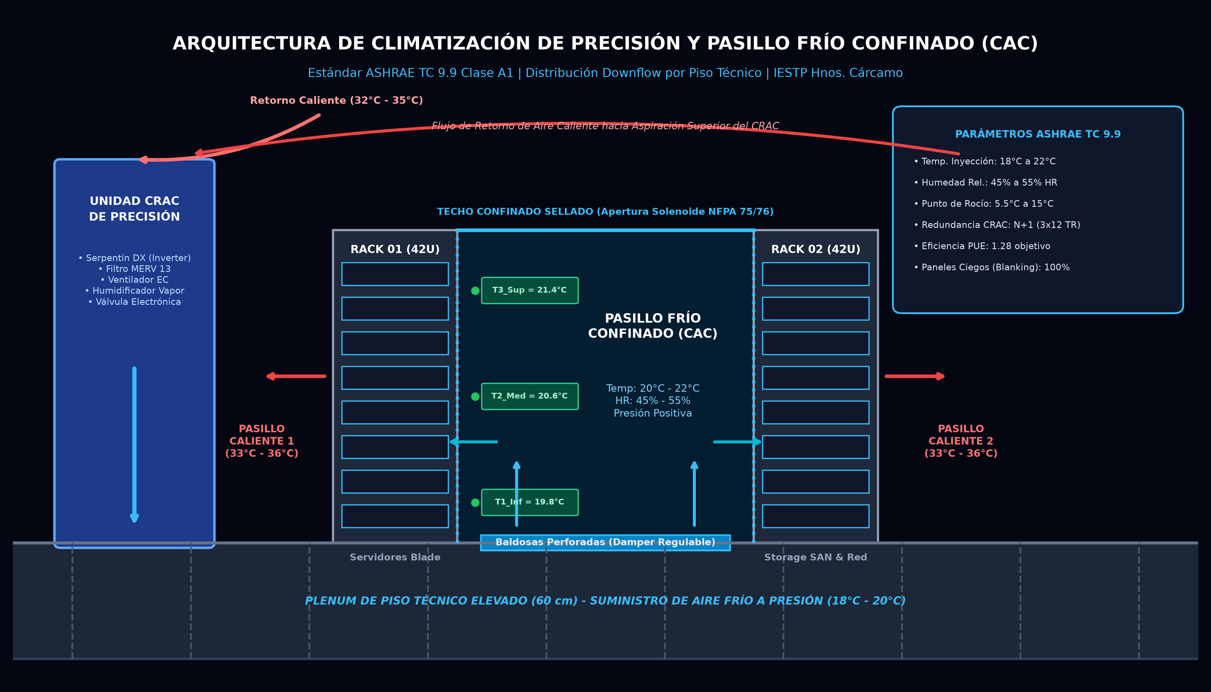
Figura 1: Arquitectura de Climatización de Precisión y Pasillo Frío Confinado (CAC) con distribución Downflow por Piso Técnico Elevado.

1.6. Sistema de Monitoreo Ambiental DCIM y Telemetría IoT Multipunto
Para verificar en tiempo real que los parámetros psicrométricos de la sala cumplan con ASHRAE TC 9.9, se desplegó una red de sensores ambientales inteligentes:
• Tres (03) Sensores de Temperatura y Humedad por Rack en el Plano Frontal: Ubicados estratégicamente a 10U (zona inferior), 22U (zona media) y 38U (zona superior). Esto permite detectar de inmediato si existe estratificación térmica vertical.
• Un (01) Sensor en el Plano Posterior: Para registrar la temperatura de salida del aire caliente hacia el pasillo caliente.
• Sensores de Presión Diferencial: Miden la diferencia de presión estática entre el plenum de piso técnico y el pasillo frío (manteniendo una presión positiva controlada de +15 a +20 Pa para asegurar flujo constante).
• Plataforma DCIM (Data Center Infrastructure Management): Recibe la telemetría a través del protocolo seguro SNMPv3 y Modbus TCP, generando reportes de mapa de calor 2D/3D en tiempo real y activando alarmas preventivas ante lecturas mayores a 25.0°C en admisión.

1.7. Resultados Operativos y Métricas de Eficiencia Energética (PUE)
La puesta en marcha del sistema arrojó resultados técnicos de alto impacto en comparación con la situación inicial:
Indicador Técnico / Operativo | Antes (Aires de Confort Split) | Después (CRAC DX + Pasillo Frío CAC)
Temperatura de Admisión en Servidores | 27°C a 39.5°C (Descontrolada) | 20.2°C a 21.8°C (Estable ASHRAE A1)
Estratificación Térmica Vertical en Rack | Gradiente de 9.5°C entre base y tope | Gradiente menor a 1.2°C (Uniforme)
Control de Humedad Relativa (HR) | Oscilaciones de 25% a 78% | Control estricto en 50% ± 4% HR
Presencia de Puntos Calientes ('Hot Spots') | Constantes en racks centrales y altos | 0% (Eliminados totalmente)
PUE (Power Usage Effectiveness) | 2.15 (Muy Ineficiente) | 1.28 (Alta Eficiencia Energética)
Paradas No Programadas por Sobrecalentamiento | 3 incidentes críticos por trimestre | 0 caídas de servicio (Disponibilidad 99.98%)

PARTE II: MAPA CONCEPTUAL INTEGRAL DEL TEMA
A continuación se presenta el Mapa Conceptual que sintetiza holísticamente la arquitectura, normativas, tecnologías, estrategias de confinamiento y métricas de control psicrométrico que rigen la climatización de precisión en modernos centros de datos:

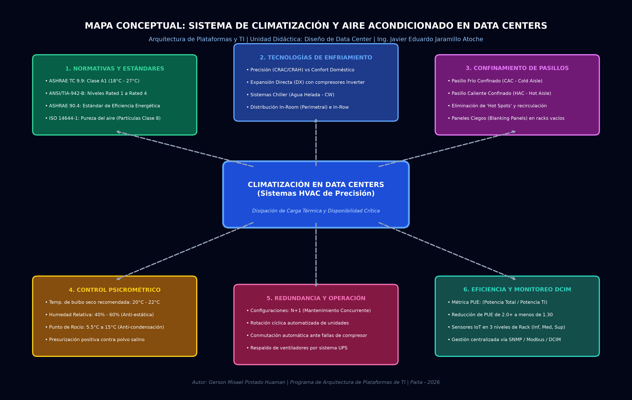
Figura 2: Mapa Conceptual de los Sistemas de Climatización y Aire Acondicionado en Centros de Datos (Unidad Didáctica DDC).

2.1. Desglose Estructurado de Nodos y Conexiones del Mapa Conceptual
El mapa conceptual se articula en torno a un Nodo Central que se ramifica en seis dimensiones tecnológicas fundamentales:
• NODO CENTRAL: Climatización en Data Centers (Sistemas HVAC de Precisión)
- Función Principal: Remoción continua y controlada de la carga térmica sensible generada por el equipamiento de computación y telecomunicaciones, garantizando las condiciones ambientales óptimas de confiabilidad.
• RAMA 1: Normativas y Estándares Rectores
- ASHRAE TC 9.9: Define las condiciones térmicas admisibles y recomendadas (Clase A1: 18°C a 27°C, 40%-60% HR, punto de rocío -9°C a 15°C).
- ANSI/TIA-942-B: Clasifica la disponibilidad física de los centros de datos en cuatro niveles (Rated-1 a Rated-4), normando los caminos de enfriamiento y redundancia mecánica.
- ASHRAE 90.4: Fija los límites de consumo de potencia del subsistema mecánico mediante el Mechanical Load Component (MLC).
- ISO 14644-1: Regula la concentración máxima de partículas aéreas (Clase 8) mediante filtración MERV 11 a MERV 13.
• RAMA 2: Tecnologías de Enfriamiento
- Precisión (CRAC/CRAH) vs Confort: Los equipos de precisión trabajan 8,760 horas al año (24/7/365), presentan un factor de calor sensible (SHR) de 0.95 a 1.00 y mueven grandes caudales de aire (CFM) a menor gradiente térmico.
- Expansión Directa (DX): Utiliza refrigerante que se evapora directamente en el serpentín de la sala. Ideal para centros de datos pequeños y medianos.
- Agua Helada (Chilled Water - CW / CRAH): Emplea plantas enfriadoras (chillers) exteriores para bombear agua a 7°C hacia manejadoras CRAH. Idóneo para grandes campus de servidores.
- Topologías de Distribución: Perimetral (In-Room con piso técnico), En Hilera (In-Row junto a los racks para alta densidad) y En Rack (In-Rack para cargas ultra pesadas de Inteligencia Artificial).
• RAMA 3: Estrategias de Confinamiento de Pasillos
- Pasillo Frío Confinado (CAC): Encapsula el pasillo frío con techo y puertas. Mantiene toda la sala como ambiente caliente y suministra aire frío a presión directamente a los servidores.
- Pasillo Caliente Confinado (HAC): Encapsula el escape de aire caliente y lo canaliza directamente hacia el retorno del aire acondicionado. Toda la sala permanece fría.
- Paneles Ciegos (Blanking Panels): Bloquean los espacios U desocupados en los racks, impidiendo cortocircuitos térmicos.
• RAMA 4: Control Psicrométrico de la Sala
- Temperatura de Bulbo Seco: Mantenida entre 20°C y 22°C para maximizar la vida útil de CPUs y discos de estado sólido.
- Humedad Relativa (HR): Controlada rigurosamente entre 40% y 60%. Humedades menores al 30% provocan descargas electrostáticas (ESD) destructivas; humedades mayores al 65% generan condensación y corrosión.
- Presurización Positiva: Mantiene la sala a una presión mayor que las áreas exteriores para evitar la entrada de aire sucio o con salitre.
• RAMA 5: Esquemas de Redundancia y Disponibilidad
- N+1 (Mantenimiento Concurrente): Permite apagar cualquier unidad para cambio de rodamientos o limpieza sin elevar la temperatura.
- 2N (Tolerancia a Fallos): Dos sistemas completos e independientes de climatización funcionando en simultáneo.
- Rotación Automatizada: El controlador maestro alterna semanalmente la unidad que descansa para equiparar las horas de uso de los compresores.
• RAMA 6: Métricas de Eficiencia Energética y Monitoreo DCIM
- PUE (Power Usage Effectiveness): Relación entre Potencia Total Consumida y Potencia de los Equipos de TI. Valores menores a 1.30 indican alta eficiencia.
- DCiE (Data Center Infrastructure Efficiency): Porcentaje inverso del PUE (DCiE = 1 / PUE × 100%).
- Red de Sensores IoT: Sensores de temperatura a tres niveles de altura por rack y telemetría centralizada.

2.2. Matrices Comparativas de Ingeniería
A continuación se presentan las tablas comparativas indispensables para la toma de decisiones en el diseño de un Data Center:
Tabla 1: Comparativa Técnica: Aire Acondicionado de Confort vs. Aire Acondicionado de Precisión (CRAC)
Parámetro Técnico | Aire Acondicionado de Confort | Aire Acondicionado de Precisión (CRAC)
Factor de Calor Sensible (SHR) | 0.60 a 0.70 (30%-40% se pierde en condensación) | 0.90 a 1.00 (100% enfocado en calor de servidores)
Régimen de Operación | 8 a 10 horas/día (Diseño doméstico/comercial) | 24 horas / 365 días al año (Continuo sin interrupciones)
Control de Humedad Relativa | Sin control (Deshumidifica excesivamente) | Control activo integral (Humidifica y deshumidifica)
Caudal de Aire (CFM / TR) | Aproximadamente 350 a 400 CFM por TR | Aproximadamente 600 a 1,000 CFM por TR (Alto flujo)
Filtración de Aire | Filtros de malla plástica básica (Polvo grueso) | Filtros profundos de alta eficiencia MERV 11 a MERV 14
Vida Útil de Diseño | 3 a 5 años en uso continuo forzado | 10 a 15 años de vida operativa industrial

Tabla 2: Comparativa de Confinamiento: Pasillo Frío (CAC) vs. Pasillo Caliente (HAC)
Criterio de Evaluación | Confinamiento de Pasillo Frío (CAC) | Confinamiento de Pasillo Caliente (HAC)
Facilidad de Instalación / Retrofit | Muy alta (Ideal para centros de datos existentes) | Compleja (Requiere ductos dedicados hacia techo)
Temperatura de la Sala General | Cálida (30°C - 34°C, todo el calor sale a la sala) | Fría y confortable para el personal técnico (22°C)
Masa Térmica de Reserva ante Falla | Menor (El volumen de aire frío es reducido) | Mayor (Toda la sala actúa como reservorio de frío)
Integración con Extinción de Incendios | Requiere techos abatibles por solenoide | Menor impacto en el techo del pasillo
Costo de Implementación Inicial | Económico y altamente rentable (Recomendado) | Moderado a elevado por canalizaciones aéreas

PARTE III: CONCLUSIONES Y RECOMENDACIONES TÉCNICAS
1. La climatización en centros de datos no responde a criterios de confort humano sino a ingeniería termodinámica de precisión. En entornos industriales como Paita, el uso de aires acondicionados domésticos split resulta contraproducente y destructivo para el hardware por carecer de control psicrométrico y generar fallas por calor latente no sensible.
2. El confinamiento de Pasillo Frío (CAC) combinado con paneles ciegos (blanking panels) al 100% es la intervención más costo-efectiva de la arquitectura de TI, logrando eliminar por completo los 'hot spots' superiores del rack y reduciendo el consumo eléctrico de climatización en más del 40%, llevando el PUE de 2.15 a 1.28.
3. La agresividad ambiental de la costa de Paita (alta salinidad marina y corrosión) exige obligatoriamente la aplicación de recubrimientos fenólicos o epóxicos en los serpentines exteriores y condensadores, junto a una presurización positiva de la sala para impedir la penetración de cloruros que degradan las placas electrónicas.
4. El cumplimiento de la normativa ASHRAE TC 9.9 Clase A1 permite operar con temperaturas de suministro seguras de 20°C a 22°C, desmintiendo el mito antiguo de que los data centers deben mantenerse 'congelados' a 16°C, lo que genera sobrecostos eléctricos innecesarios sin aportar confiabilidad adicional.
5. El esquema de redundancia N+1 con rotación cíclica de compresores Inverter garantiza el cumplimiento del estándar ANSI/TIA-942 Rated-3 (Tier III), permitiendo que la planta pesquera ejecute mantenimientos preventivos y correctivos sin interrumpir la operación de misión crítica portuaria.

Buenas Prácticas Operativas y Plan de Mantenimiento en Zona Costera
• Mantenimiento Semanal: Inspección visual de la presión estática del piso técnico (+15 Pa) y verificación de alarmas de filtros tapados (indicador de presión diferencial Magnehelic).
• Mantenimiento Mensual: Lavado con agua desmineralizada de los serpentines exteriores para remover acumulación de salitre y reemplazo de prefiltros MERV 8.
• Mantenimiento Trimestral: Calibración psicrométrica de sensores de humedad y temperatura con higrómetro patrón certificado, e inspección del sistema de botellones humidificadores por vapor.
• Mantenimiento Semestral: Prueba de conmutación automática de fallo (Failover) de unidades CRAC simulando corte de energía en el compresor primario.

PARTE IV: REFERENCIAS BIBLIOGRÁFICAS (APA 7ma EDICIÓN)
American Society of Heating, Refrigerating and Air-Conditioning Engineers [ASHRAE]. (2021). Thermal guidelines for data processing environments (5th ed.). ASHRAE Datacom Series, Book 1. Atlanta, GA: ASHRAE.
ASHRAE. (2019). Standard 90.4-2019: Energy standard for data centers. Atlanta, GA: American Society of Heating, Refrigerating and Air-Conditioning Engineers.
Jaramillo Atoche, J. E., & Castillo, R. (2019). Modelización y simulación de sistemas complejos: Un enfoque práctico. Piura, Perú: Editorial Universitaria.
Telecommunications Industry Association [TIA]. (2020). ANSI/TIA-942-B: Telecommunications infrastructure standard for data centers. Arlington, VA: TIA Standards and Technology Department.
The Green Grid. (2019). PUE: A comprehensive examination of the metric (White Paper #49). Beaverton, OR: The Green Grid Association.
Uptime Institute. (2020). Tier standard: Topology - Data center site infrastructure tier standard. New York, NY: Uptime Institute Professional Services.
Schneider Electric. (2022). Impact of air containment on data center cooling efficiency and reliability (White Paper 135). West Kingston, RI: APC by Schneider Electric.

